주차 | 7 주차 | 기간 | 2025.10.14  ~ 2025.10.20 | 지도교수 | (서명)
이번주 한일 요약 | 1. 개인 수업 내용 정리  2. 팀 회의 정리  3. fbx파일 내보내기 기능 활용해 엔진에 적용시키기
<상세 수행내용>
- 수업 내용 정리
3D모델링
수업에서 개 만들기를 처음부터 다시 해보았음
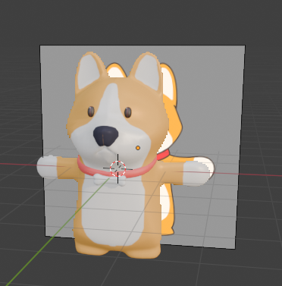

2. 팀 회의 정리
절차적 맵 생성 관련으로 회의
파동함수붕괴 알고리즘, 마르코프 알고리즘 등 관련 알고리즘들을 조사하고 참고할만한 자료들을 찾아 제공함
3. fbx파일 내보내기 기능 활용에 엔진에 적용시키기
블렌더에 기본적으로 탑재된 fbx파일로 내보내기 기능을 이용해 엔진에 적용해보고 git에 올려 언리얼 환경에서도 돌아가는지 팀원들에게 물어봄
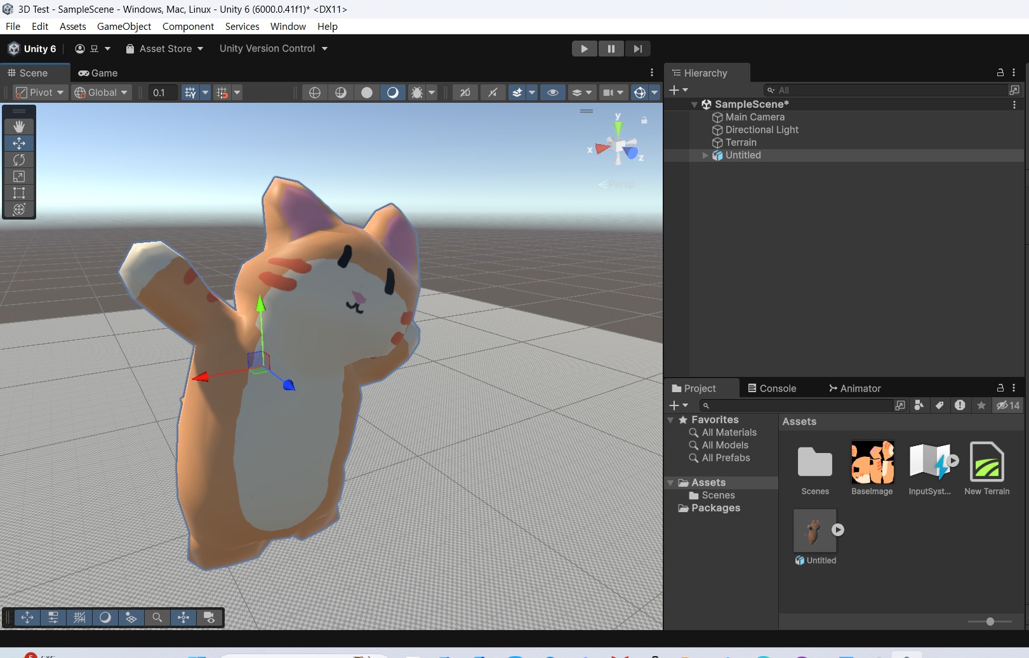
문제점 정리
해결방안 | -
다음주차 | 8주차 | 다음기간 | 2025.10.21  ~ 2025.10.27
다음주 할일 | - 개인 수업 내용 정리  - 팀 회의 정리  - 외부 강의 정리
지도 교수
Comment

